1611490
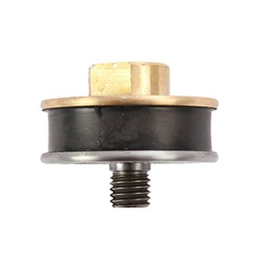
De elastische rubberkoppeling dient als koppeling tussen de aansluiting van het gereedschap en de handslijpmachine. Rillingen worden gedempt bij het slijpen.
1611490 | Elast. Gummikupplung / D 75 mm | M 14 / mit Vibrostop
1950490 | Elast. Gummikupplung / D 60 mm | M 14 / mit Vibrostop

